ОБЪЯВЛЕНИЕ
Инициатор проекта – староста села Барсаи Азьмуков Алмаз Азьмугазанович обращается к активным и неравнодушным землякам поддержать проект инициативного бюджетирования
«Ремонт ограждения кладбища в селе Барсаи».
Цель проекта: сохранение и благоустройство места захоронения (кладбища) в с. Барсаи
В ходе реализации проекта планируется:
- Устройство ограждения с использованием металлического штакетника;
2) Устройство ворот и калиток;
3) Грунтовка и масляная окраска металлических поверхностей.

Общая стоимость проекта 1 184 903,34 рублей, данный проект предусматривает:

финансовое участие граждан в размере 10% от общей стоимости проекта 118 490,33 рублей;
за счет средств краевого бюджета в размере 789 111,75 рублей;
за счет средств местного бюджета в размере 277 301,26 рублей.

Ограждение сейчас:
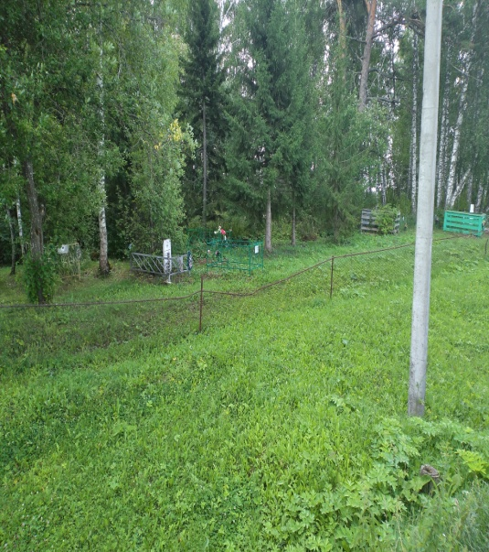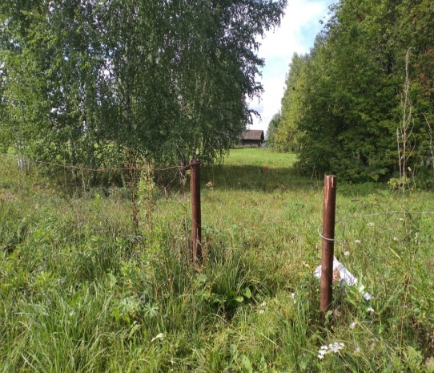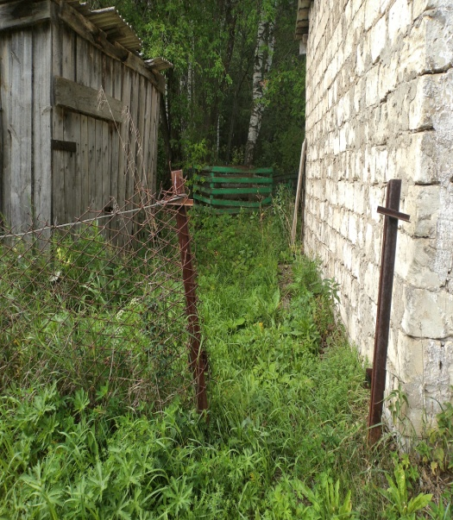
Дизайн-проект:
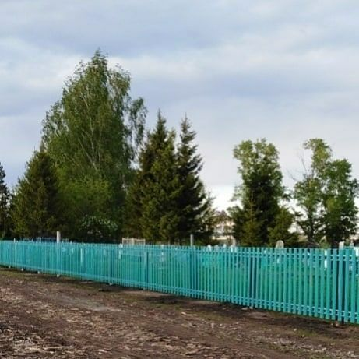
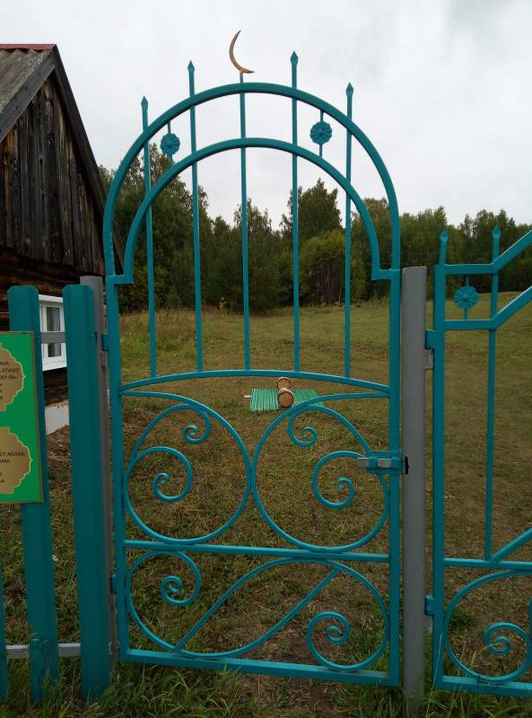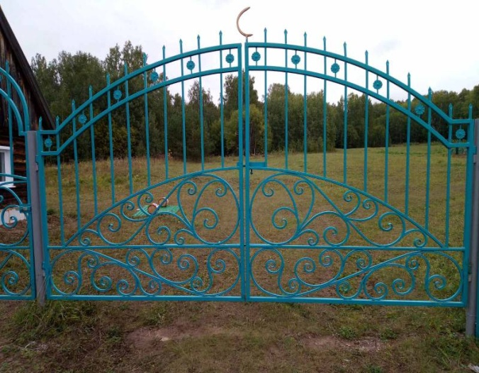
Инициатор проекта - староста Барсаи
Азьмуков Алмаз Азьмугазанович

